31 августа 2017

Шикарная вечеринка в любом месте
с портативными аудиосистемами Sony серии EXTRA BASS™
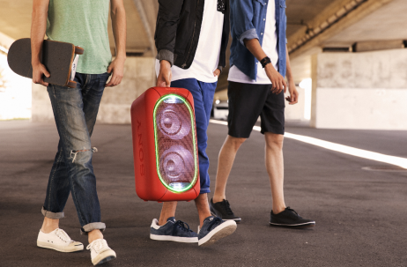
- В линейке EXTRA BASS™ появились новые аудиосистемы высокой мощности GTK-XB60 и GTK-XB90
- Улучшенные басы и цветомузыка передадут драйв и энергию любимых музыкальных композиций
- Встроенный аккумулятор с большим ресурсом работы — веселитесь и танцуйте в любом месте

Сенсация! Sony представляет две новые аудиосистемы в линейке EXTRA BASS™! Модели GTK-XB60 и GTK-XB90 стали самыми большими и самыми громкими в линейке при этом оставаясь беспроводными и портативными. Благодаря расширенному набору функций вы можете устраивать вечеринки по своему вкусу где угодно на зависть всем друзьям!

Теперь линейка EXTRA BASS™ предлагает максимально широкий ассортимент моделей благодаря аппаратным улучшениям, которые позволяют воспроизводить мощный звук с высоким звуковым давлением. Длительное время автономной работы, три различных режима источника питания, позволяющих продлить вечеринку, а также возможность беспроводного подключения дополнительных устройств — эти характеристики новых аудиосистем говорят сами за себя.

Вечеринка в любом месте с аудиосистемой GTK-XB60
Преимущества серии EXTRA BASS™ теперь дополнены возможностью работы от встроенного аккумулятора вплоть до 14 часов. Аудиосистему GTK-XB60 можно взять с собой куда угодно, чтобы устроить вечеринку прямо в дороге. С различными режимами работы аккумулятора («от сети», «аккумулятор» или «энергосберегающий режим») продолжайте веселиться без остановки.

Но зачем ограничиваться одной аудиосистемой? Благодаря беспроводной технологии Party Chain вы можете подключить до 10 устройств EXTRA BASS™ и развернуться на полную мощь. А благодаря поддержке подключения нескольких девайсов (до трех смартфонов одновременно) ваши друзья могут присоединиться к вам, а вы, как диджей, сможете играть музыку со всех подключенных устройств. Кроме того, используя микрофонный вход, вы можете комментировать ход вечеринки, зачитывать поздравления или руководить действиями веселой компании друзей!
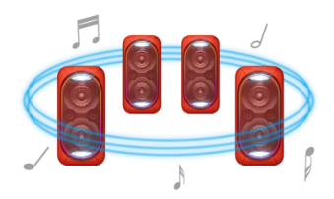
Подсветка динамика и стробоскопические эффекты сделают вашу вечеринку по-настоящему крутой, аудиосистема GTK-XB60 может синхронизироваться с композицией в любом стиле — от электронной танцевальной музыки и грайма до поп-музыки. Настройте параметры световых эффектов с помощью мобильных приложений Sony Music Center и Fiestable — задействуйте все возможности этой легкой, компактной, но мощной аудиосистемы!

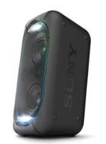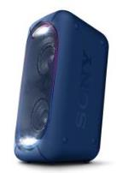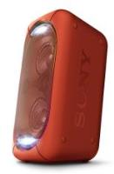
Почувствуйте силу басов с GTK-XB90
Модель GTK-XB90 серии EXTRA BASS™ имеет светоэффект «бесконечное зеркало», такой же, который используется на фестивалях. А если добавить к этому невероятное звуковое давление, то вы испытаете чувство полного присутствия на концерте любимого диджея.

Аудиосистема GTK-XB90 может работать до 16 часов всего после 4 часов зарядки и использовать один из трех режимов («от сети», «аккумулятор» или «энергосберегающий режим») для сохранения ресурса аккумулятора и бесконечного веселья.
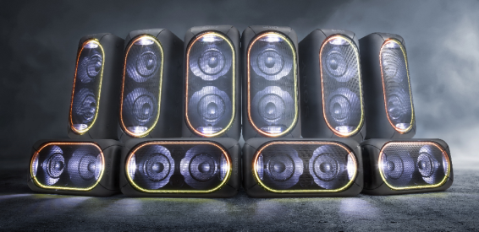
Дополнительные функции в приложении Fiestable (например, настройка световых эффектов, управление с помощью движений, сэмплерные эффекты и DJ-функции) позволяют полностью управлять вечеринкой. А с беспроводной технологией Party Chain вы можете добавить огоньку, объединив несколько устройств EXTRA BASS™ и устроив по-настоящему крутую вечеринку, где бы вы ни находились.
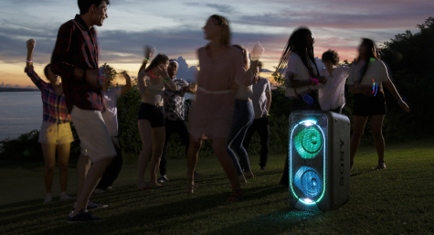
Аудиосистемы GTK-XB60 и GTK-XB90 поступит в продажу в России с сентября 2017 года. Модель XB60 доступна в трех цветовых решениях – красном, черном и синем; модель XB90 – в черном. Стоимость будет объявлена позже.

О корпорации Sony
Sony Corporation — ведущий производитель аудио-, видео-, фотопродукции, игр, коммуникационных и информационных продуктов для потребительского и профессионального рынков. Благодаря своим прочным позициям в таких областях, как музыка, кино, компьютерные игры и интернет-бизнес, Sony имеет уникальные преимущества в отрасли электроники и развлечений и является одним из ее лидеров. К концу 2015 финансового года (по данным на 31 марта 2016 года) консолидированные ежегодные продажи Sony составили около 72 миллиардов долларов. Международный сайт Sony: http://www.sony.net/

По вопросам получения дополнительной информации обращаться:
Серопегина Александра, менеджер по связям с общественностью
компании Sony Electronics в России
Тел: +7 (495) 258-76-67, доп. 1353 Моб.: 8-985-991-57-31;
E-mail: Alexandra.Seropegina@sony.com

Из линейки EXTRA BASS 2017 (кроме SRS-XB10).
До 10 совместимых динамиков

